**Wordtext und Bildgalerie zum Download über Google Drive*:**

<https://drive.google.com/drive/folders/1XMPaXZsWSsPFP8WtYwRltZ4xS-z5ao7V>

Ehrenplakette für die Günzburger Steigtechnik

Großer Preis des Mittelstands: Familienunternehmen gehört zu den drei beeindruckendsten Mittelständlern

**Günzburg (jm).**

**Große Ehre für die Günzburger Steigtechnik GmbH: Das Familienunternehmen, das am Stammsitz in Günzburg über 350 Mitarbeiterinnen und Mitarbeiter beschäftigt, wurde jetzt im Rahmen der Verleihung des Großen Preis des Mittelstands durch die Oskar-Patzelt-Stiftung mit einer Ehrenplakette geehrt. Der Sonderpreis zeichnet die drei beeindruckendsten Unternehmen des deutschen Mittelstands aus. Bereits in 2009, 2015 sowie 2017 zählte die Günzburger Steigtechnik zu den Preisträgern des Großen Preis des Mittelstands. Dieser gilt als die deutschlandweit begehrteste Wirtschaftsauszeichnung und wird seit 1995 jährlich von einer unabhängigen Jury an innovative und erfolgreiche Mittelstandsunternehmen vergeben.**

„Die Auszeichnung mit dem Sonderpreis für die beeindruckendsten Unternehmen des Mittelstands macht mich ungemein stolz, denn sie ehrt uns als die Besten der Besten“, freute sich Geschäftsführer Ferdinand Munk, als er bei der Bundesgala in Düsseldorf gemeinsam mit Ehefrau Ruth Munk die Auszeichnung der Oskar-Patzelt-Stiftung entgegennahm.

**Leuchtturm des Mittelstands**

Die Ehrenplakette können nur frühere Preisträger erhalten, die sich nach mehrfachen Auszeichnungen in Bezug auf Strategie, Innovation und Wachstum weiter verbessert und so zu wahren Leuchttürmen des Mittelstands entwickelt haben. Für den Wettbewerb 2020 waren insgesamt 4.970 kleine und mittelständische Unternehmen nominiert worden.

„Die Steigtechnik der Zukunft hat höchste Ansprüche durch die Digitalisierung und Automatisierung zu erfüllen. Dank der geprüften Qualität der ,smarten‘ Steigtechnik bietet das Unternehmen auch in der nächsten Dekade überzeugende Lösungen für Entscheider aus Wirtschaft und Gesellschaft an“, hieß es in der Laudatio der Oskar-Patzelt-Stiftung.

Mit der erneuten Auszeichnung beim Großen Preis des Mittelstands zählt die Günzburger Steigtechnik zu den am höchsten dekorierten Familienunternehmen im bayerischen Mittelstand. Das Unternehmen wurde bereits mehrfach für seine Innovationen, seine wirtschaftliche Entwicklung, sein verantwortungsbewusstes sowie nachhaltiges Handeln und als familienfreundlicher Arbeitgeber ausgezeichnet.

**Über die Günzburger Steigtechnik**

Die Günzburger Steigtechnik zählt zu den bedeutendsten Anbietern von Steigtechnik aller Art. Ihr Standardsortiment umfasst über 1.600 Produkte und reicht von Leitern für den gewerblichen, öffentlichen und privaten Gebrauch über Rollgerüste, Podeste und Überstiege bis hin zu Rettungstechnik sowie maßgefertigten Sonderkonstruktionen. Dazu zählen etwa Arbeits- und Wartungsbühnen, Dockanlagen, Laufstege und Montageplattformen. Dabei ist Industrie 4.0 für das Unternehmen gelebte Realität, denn die Maßfertigungen können über modernste Steuerungstechnik auch automatisiert an die jeweilige Umgebung angepasst werden. Im Geschäftsfeld Service bietet die Günzburger Steigtechnik zudem Montage, Reparatur und Wartung sowie Seminare an.

Der Innovations- und Technologieführer für Steigtechniklösungen macht immer wieder mit neuen Ideen auf sich aufmerksam, die den Kunden echte Mehrwerte in der Praxis bieten. Das Unternehmen wurde bereits mehrfach für seine Innovationen, seine wirtschaftliche Entwicklung, sein verantwortungsbewusstes sowie nachhaltiges Handeln und als familienfreundlicher Arbeitgeber ausgezeichnet.

Die Günzburger Steigtechnik ist in vierter Generation inhabergeführt und fertigt ausnahmslos am Standort Günzburg. Sie wurde als erster Hersteller überhaupt bereits im Jahr 2010 vom TÜV Nord mit dem zertifizierten Herkunftsnachweis „Made in Germany“ auditiert und gewährt auf alle Serienprodukte eine Qualitätsgarantie von 15 Jahren. Das Unternehmen schloss das Geschäftsjahr erneut mit einem Umsatzplus ab und ist seit nunmehr über 120 Jahren auf Wachstumskurs. Die Günzburger Steigtechnik beschäftigt an ihrem Firmensitz in Günzburg über 350 Mitarbeiter.

Ihre Rückfragen beantworten gern:

Bettina Sauter

GÜNZBURGER STEIGTECHNIK GMBH

Rudolf-Diesel-Str. 23

89312 Günzburg

Phone +49 (0) 8221/36 16-01

Fax: +49 (0) 8221/36 16-83

E-Mail: [sauter@steigtechnik.de](mailto:sauter@steigtechnik.de)

Laura Jocham

Jensen media GmbH

Hemmerlestr. 4

87700 Memmingen

Telefon +49 (0) 8331/99188-0

Fax +49 (0) 8331/99188-10

E-Mail: [redaktion@jensen-media.de](mailto:redaktion@jensen-media.de)

**Bildmaterial:**

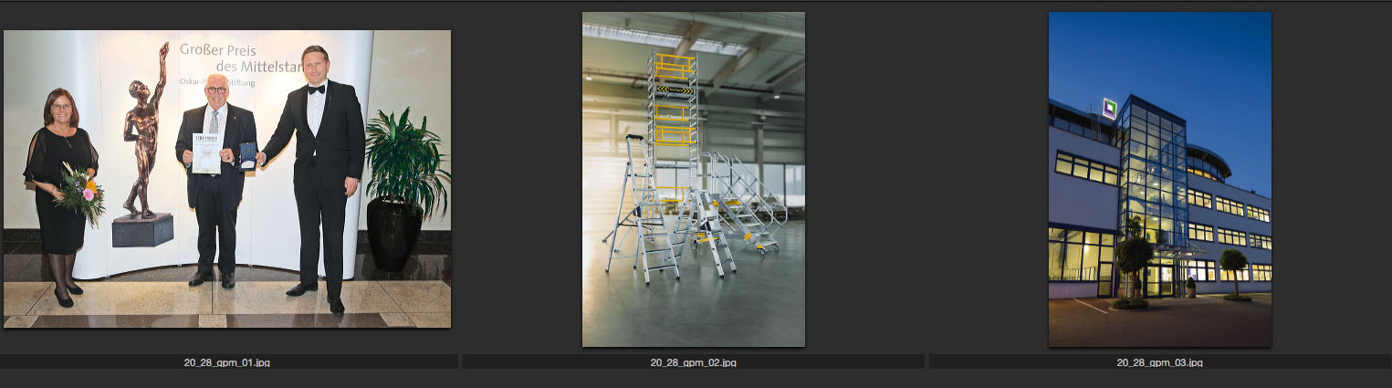

**Bildunterschriften:**

**20_28_gpm_01.jpg**

Freuen sich über die Ehrenplakette beim Großen Preis des Mittelstands: Ferdinand und Ruth Munk, die Geschäftsführer der Günzburger Steigtechnik GmbH erhalten den Sonderpreis von Christian Wewezow (rechts), Vorsitzender des Kuratoriums der Oskar Patzelt Stiftung. Foto: Boris Löffert/Oskar-Patzelt-Stifung

**20_28_gpm_02.jpg**

Sichere Qualitätsprodukte made in Germany stehen bei der Günzburger Steigtechnik für eine hohe Langlebigkeit und zufriedene Kunden. Foto: Günzburger Steigtechnik GmbH

**20_28_gpm_03.jpg**

Das Firmengebäude der Günzburger Steigtechnik. Foto: Günzburger Steigtechnik GmbH

* **Bitte beachten Sie:**

Das Text- und Bildmaterial wird Ihnen über Google Drive zur Verfügung gestellt. Für die Nutzung ist kein Google-Konto erforderlich. Allerdings kann Google beim Zugriff auf die Daten Ihre IP-Adresse speichern. Alle Infos zu den Nutzungsbedingungen und die Datenschutzerklärung von Google finden Sie hier: <https://policies.google.com/privacy?hl=de>

**Nutzungsbedingungen:**

Bitte beachten Sie, dass die Nutzungsrechte an allen Bildern, Texten und sonstigen Darstellungen (Grafiken etc.), die Sie downloaden können, der Günzburger Steigtechnik zustehen. Diese Dokumente dürfen ausschließlich zur redaktionellen Veröffentlichung genutzt werden. Die Verwendung ist bei Quellenangaben wie zum Beispiel "Foto: Günzburger Steigtechnik" honorarfrei. Für andere Verwendungszwecke benötigen Sie die vorherige schriftliche Zustimmung der Günzburger Steigtechnik.

Bei Veröffentlichung freuen wir uns über die Zusendung eines **Belegexemplars** an

Jensen media GmbH, Hemmerlestr. 4, 87700 Memmingen.

Alle Presseinformationen samt Bildmaterial finden Sie auch in unserem **Presseportal** unter: [www.steigtechnik.de/presse](http://www.steigtechnik.de/presse)